In acest program am citit matricele A si B ca pe niste vectori, unde elementul A[i][j] in matrice e elementul A[i\*nr de coloane+j] in vector. Am folosit un for/loop care parcurge toate liniile din prima matrice, apoi unul care parcurge toate coloanele din a doua si cel de-al trilea care calculeaza elementul matricei rezultante. Poate mai clar este daca zic ca am simulat urmatorul algoritm: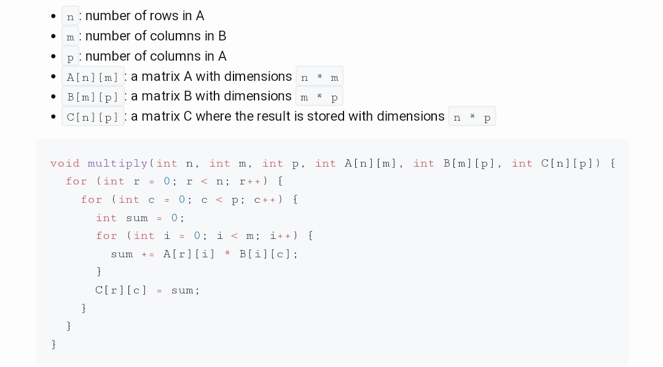

Afisarea este sub forma unui vector.